**Ну, какая же Зима без Снеговика!**

Зима – это самое красивое и волшебное время года. С её приходом, весь мир словно застывает. Становится холодно, повсюду растут большие снежные сугробы. Но, не смотря на холода, зима приносит нам много радости и веселья: это яркие зимние каникулы, катание с ледяных горок, игры в снежки.

|  |  |
| --- | --- |
| Зима даёт нам возможность поиграть в самое большое количество белого пластилина - снегом. Все дети с большим удовольствием лепят снеговиков и снежные крепости.  Главный зимний герой помимо деда Мороза – это ***Снеговик***. Какая же зима без любимца детворы? | http://kartina.blogs.imc.edu.ru/wp-content/uploads/sites/34/2019/09/IMG-20190912-WA0009.jpg |

Эта веселая зимняя затея известна людям уже не одно столетие. Если верить старинному преданию, в конце XV века, примерно в 1493 году, итальянский скульптор, архитектор и поэт Микеланджело Буонарроти впервые слепил снежную фигуру.

Первые европейские снеговики были далеко не дружелюбными: их делали больших размеров в виде снежных монстров, олицетворяющих суровые погодные условия.

Классический снеговик, состоящий из трех снежных шаров, и носом -морковкой, появился в конце XIX века. В XIX веке снежные создания «подобрели» и вскоре стали незаменимым атрибутом Рождества и Нового года.

По одной из легенд – Снеговики – это ангелы. Ведь снег – это дар неба. А если снеговик – это ангел, то он может передать Богу просьбу людей. Передавали свои просьбы так – лепили из свежевыпавшего снега снеговичка и тихонько шептали ему своё желание. Верили, что как только снежная фигурка растает, желание сразу будет доставлено на небеса и вскоре исполнится.

|  |  |
| --- | --- |
| https://www.culture.ru/storage/images/4e973389ed7b0f4f18402026e50d9996/379635201da73cd37668bf860c010b1a.jpeg | Сегодня сложно представить зимы без снеговиков. Они украшают открытки, являются центральными персонажами мультфильмов, главными героями новогодних елок и представлений. |

Вот и в нашем детском саду толстяк – весельчак Снеговик – главный друг, помощник праздников и развлечений для детей.

Он всегда приходит на Новогодние утренники, загадывает загадки, танцует танцы, шалит и веселится вместе с малышами.

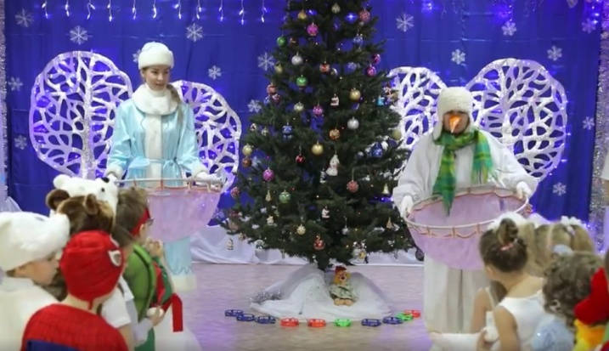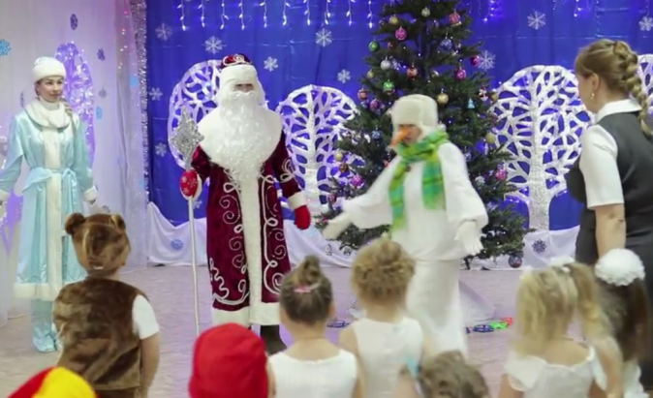

В своих играх Снеговик рассказывает детям о Зиме, её природных явлениях, учит – правильно и красиво говорить, раскрывает маленькие хитрости и премудрости родного языка.

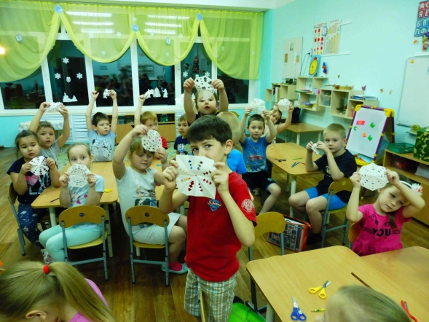 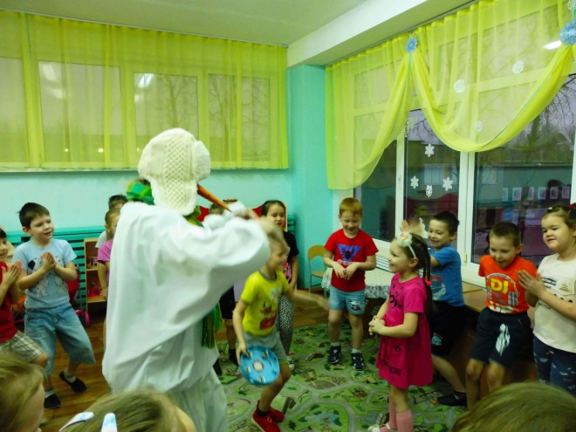

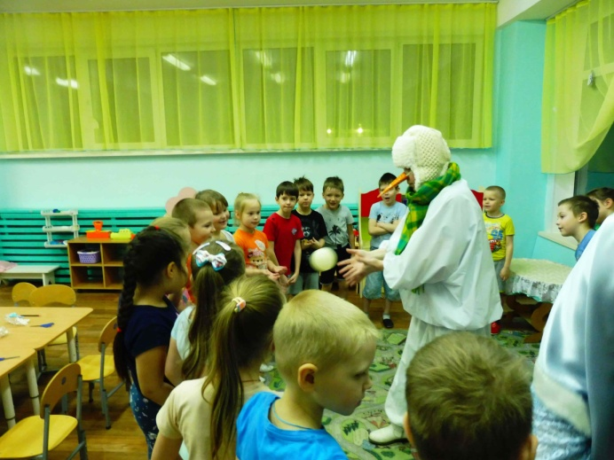 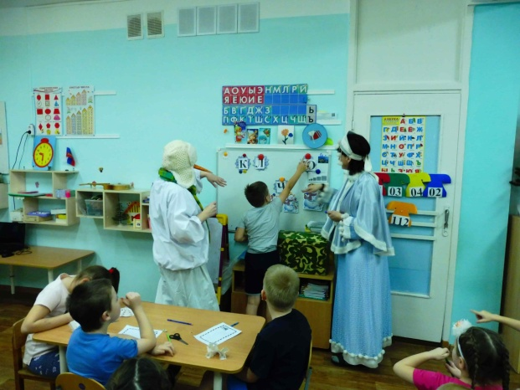

Он добрый, и учит добрым делам и детей:

- научил ребятишек, чем можно и чем нельзя подкармливать птичек зимой;

- повторили названия птиц;

- как вести себя у кормушки;

- потренировал девчонок и мальчишек правильно согласовывать числительные с существительным, ведь наши ребята должны быть грамотными во всем!

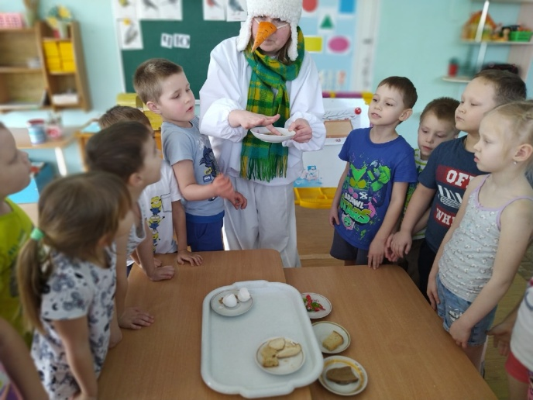 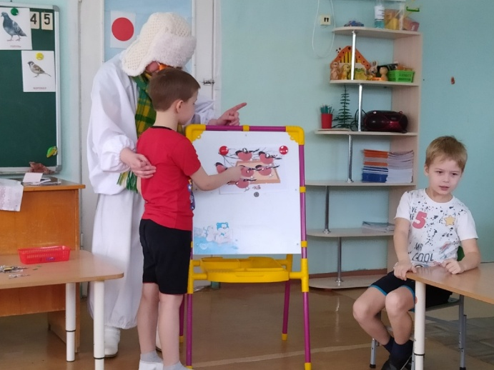

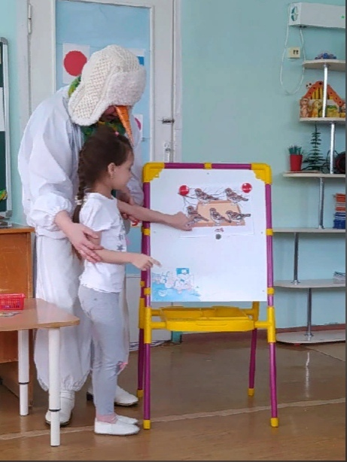 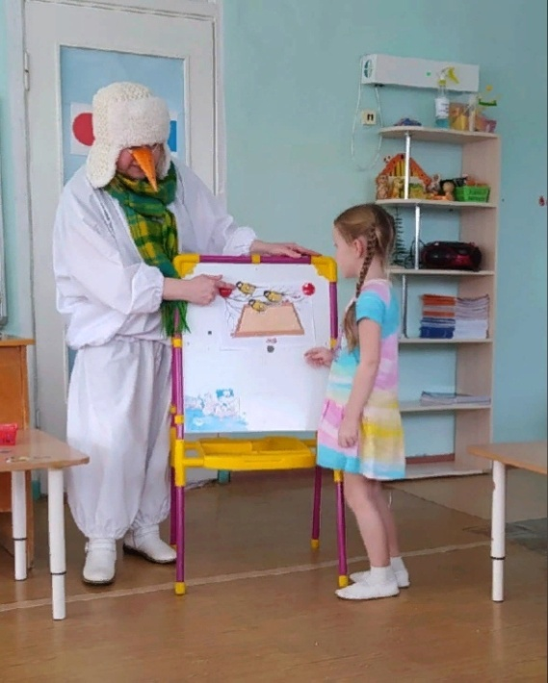

Снеговик прививает вместе с инструктором по физической культуре стремление детей к здоровому образу жизни, чтобы они росли спортивными, здоровыми, сильными, выносливыми и никогда не болели.

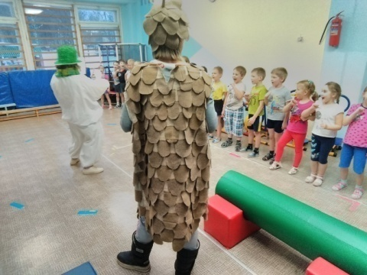 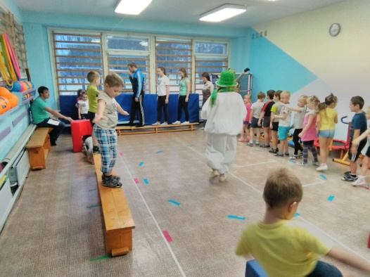 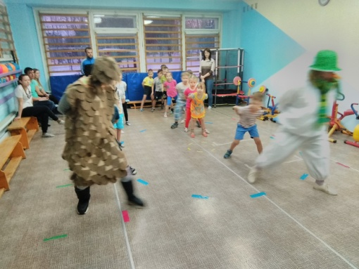

Воспитанники подготовительной группы № 6, в благодарность за добрые дела Снеговика, решили поздравить его с Днём рождения.

Снеговик удостоен чести праздновать свой День рождения – ***18 января.***

Красавица Зима приготовила для Снеговика подарок – шарфик, но потеряла его в лесу. Нашла потерю - Баба Яга.

Много испытаний пришлось выдержать ребятам, чтобы вернуть шарфик и украсить снежинками.

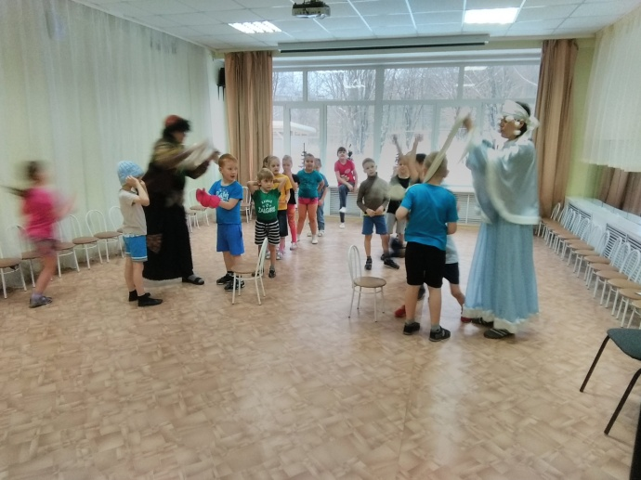 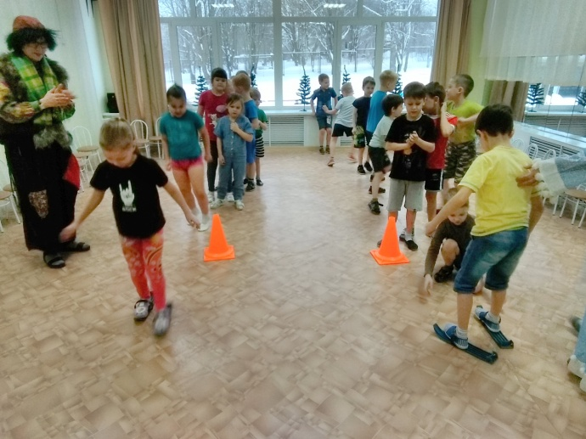

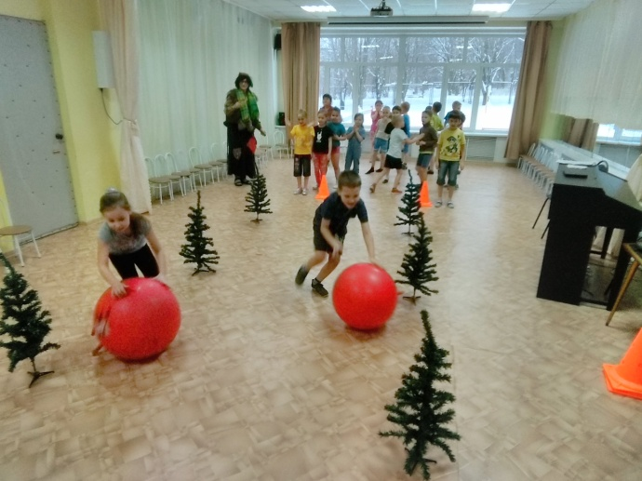 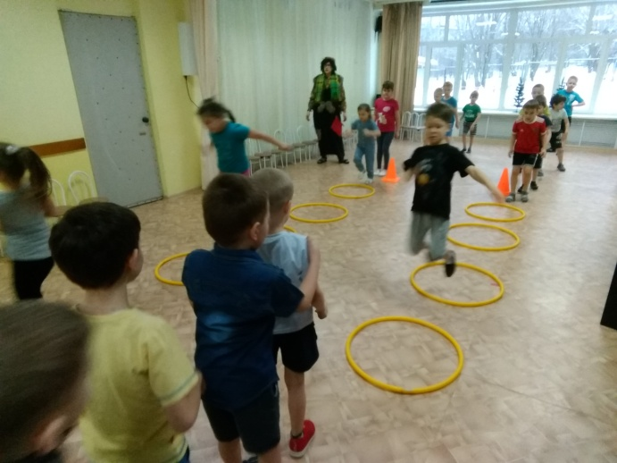

Снеговик очень обрадовался поздравлениям ребят и подарку. В честь своего Дня рождения он поиграл с детьми в подвижные игры, загадал хитрые зимние загадки с подвохом, и угостил их сладкими снежками. Да, да, самыми настоящими сладкими снежками! Но не беспокойтесь, от этих снежков нельзя заболеть, потому что они – зефирные!

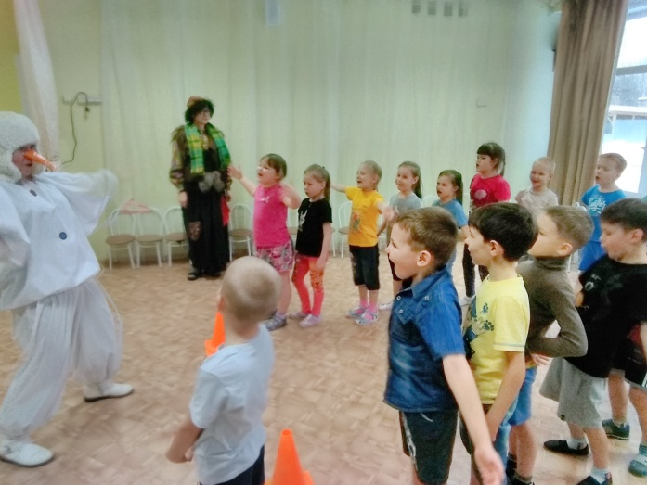 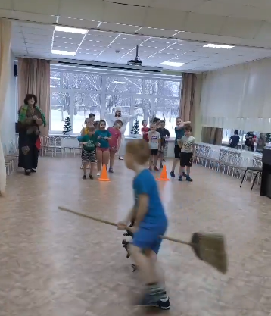

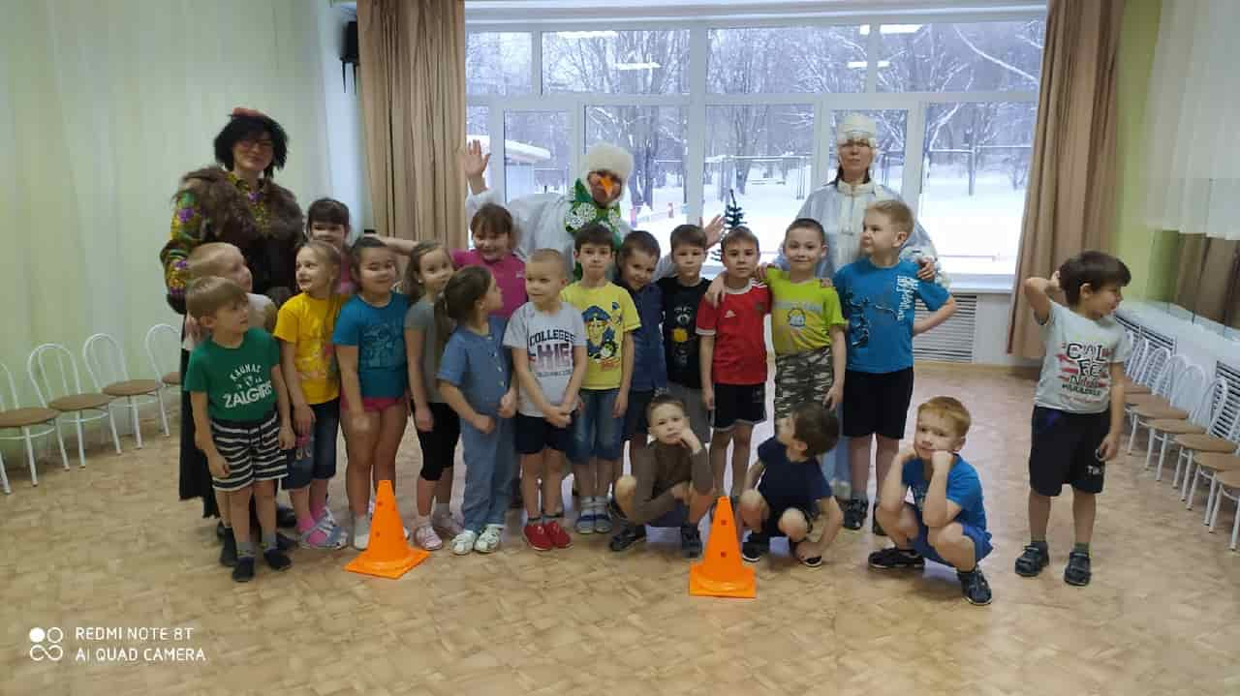

Если вы не успели 18 января отпраздновать День рождения Снеговика, не переживайте: у вас еще есть возможность отметить этот День 28 февраля по восточному календарю.

Поэтому, Друзья, в завершающий календарный день зимы, пока ещё снег лежит во дворах и лесах, отправляйтесь на выходных лепить снеговиков и загадывать желания!

**Подготовила:**

**учитель – логопед**

**Л.С.Ломова**